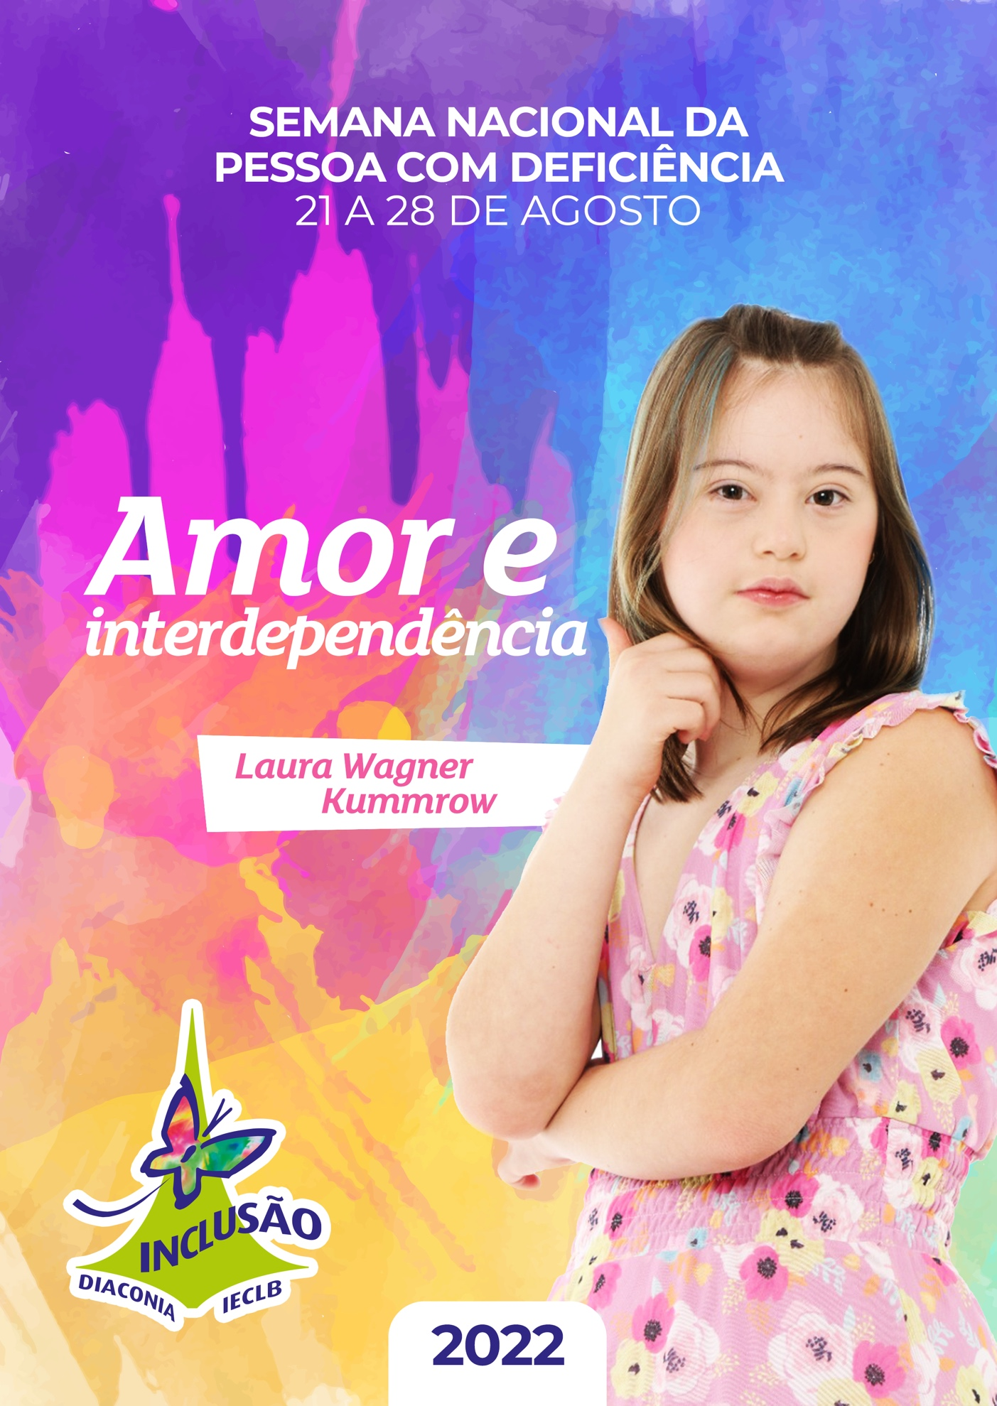

Igreja Evangélica de Confissão Luterana no Brasil – IECLB 2022

Publicação coordenada pela Coordenação de Diaconia e Inclusão da
Secretaria da Ação Comunitária da IECLB.

Equipe de elaboração: Gabriela Arantes Wagner e Alberi Neumann.

Revisão: Carla Vilma Jandrey
Capa e diagramação: Luz de María Cordero
Contato: Secretaria da Ação Comunitária Rua Senhor dos Passos,
202 – 3° andar Porto Alegre/RS Fone: (51) 3284 5400
secretariageral@ieclb.org.br

TEMA: AMOR E INTERDEPENDÊNCIA DE
PESSOAS COM DEFICIÊNCIA

Autoria: Gabriela Arantes Wagner e Alberi Neumann
*Gabriela Arantes Wagner é mãe da Laura Wagner Kummrow, que tem Síndrome de Down. Paróquia do ABCD. Professora do Departamento de Medicina Preventiva da Escola Paulista de Medicina da Universidade Federal de São Paulo. Membro do Comitê Técnico Científico da Federação Brasileira de Associações de Síndrome de Down.
*Alberi Neumann, irmão de Neusa Maria Neumann (in memoriam), que tinha deficiência intelectual. Paróquia do ABCD. Pastor da IECLB.
LITURGIA DE ENTRADA
Sino
Oração silenciosa
Prelúdio - Hino: 25 LCI – Quando o povo se reúne
https://www.youtube.com/watch?v=zIGt2xXCeHs
Acolhida
L.: Sejam bem-vindas e bem-vindos!
Estamos na Semana Nacional da Pessoa com Deficiência (21 a 28 de agosto) e nesta celebração vamos refletir sobre o tema “Amor e interdependência de Pessoas com Deficiência”.
Esse tema nos impulsiona para a prática do amor que se desdobra numa ética de cuidado mútuo, comprometida com a diversidade, com a multiplicidade de existências, apontando para a interdependência entre as pessoas, com vistas à promoção da equidade e à mudança de paradigmas vigentes, em busca de uma sociedade mais igualitária para todas as pessoas.
No pano de fundo estão o Tema e o Lema da IECLB deste ano:
Tema: Amar a Deus e as pessoas.
Lema: Não amemos de palavra, nem da boca para fora, mas de fato e de verdade (1 João 3.18).
Hino: AMAR DE CORAÇÃO
https://www.luteranos.com.br/textos/tema-do-ano/muita-gente-nao-entende-como-a-deus-alcancar-amar-de-coracao
Saudação
L.: Que a graça de nosso Senhor Jesus Cristo, o amor de Deus e a comunhão do Espírito Santo sejam com vocês.
C.: E também com você.
Confissão de pecados
L.: Confessemos a Deus os nossos pecados. Oremos.
Deus do Amor, nem sempre somos pessoas que cuidam umas das outras, que se ajudam mutuamente. O nosso imaginário social, muitas vezes distorcido, que envolve a pessoa com deficiência contribui para uma visão estigmatizante, opressora e limitante pautada em valores, crenças e expectativas sociais que traduzem a pessoa com deficiência com um olhar de incapacidade, inferioridade, fragilidade e vulnerabilidade. Ó Deus, reconhecemos o nosso pecado e, por isto, clamamos:
Canto: 35 LCI - Perdão, Senhor, perdão.
https://www.youtube.com/watch?v=kr5DRL2p7_Y
Anúncio da graça
L.: Em João 3. 16-17, lemos que “Deus amou o mundo tanto que enviou o seu Filho para salvar o mundo e não para julgá-lo”.
Nisso cremos e louvamos a Deus pelo seu perdão!
Creiamos neste amor e vivamos dele, acolhendo todas as pessoas, valorizando-as, integrando-as, pacificando e dialogando. Em nome do Pai e do Filho e do Espírito Santo, amém.
C.: Amém.
Kyrie Eleison
L.: Trazemos diante de Deus as dores causadas pelo preconceito e pela dureza do coração humano.
Elevamos a Ti, Senhor, o clamor das pessoas com deficiência para que a sociedade as enxergue como tua imagem e semelhança. Clamemos por menos olhares de preconceito e mais olhares de compaixão e cuidado. Clamemos por menos barreiras físicas que as impedem de ir e vir e por mais acessibilidade que possibilite sua autonomia. Clamemos para que vejam menos suas deficiências e mais os seus dons e talentos. Clamemos por menos atitudes que as incapacitam e por mais estímulos e incentivos para exercerem sua cidadania, ajudando a construir um mundo mais inclusivo. Kyrie eleison! (Texto adaptado de Emanuela Silva Soares e Rosilei de Fátima Silva Soares, material da Semana Nacional da Pessoa com Deficiência de 2021).

Clamemos, cantando:
Canto: 56 LCI - Pelas dores deste mundo, ó Senhor
https://www.youtube.com/watch?v=p6QBZeB1eaA
Gloria in Excelsis
L.: Ao enviar Jesus ao mundo, Deus demonstrou que ama toda a sua criação indistintamente, que não faz acepção de pessoas. Jesus veio para nos mostrar como viver no amor de Deus e como transformar tudo o que na sociedade faz a sua criação sofrer. Vamos louvar nosso Deus, por tudo o que fez e faz por nós, cantando:
Canto: 72 LCI - Glória, glória, glória, lá nas alturas a Deus

https://www.youtube.com/watch?v=8bw1XY3timc
Oração do dia
Santo Deus, fonte de amor, que nos criaste para amar as outras pessoas não só de palavra, nem da boca para fora, mas de fato e de verdade. Alimenta-nos sempre do teu amor para que possamos tecer redes de cuidado mútuo, visando o respeito à diversidade humana, à multiplicidade de existências, com vistas à promoção da equidade e à mudança de paradigmas vigentes, em busca de uma sociedade mais igualitária para todas as pessoas. Ajuda-nos a não padronizar, uniformizar e hierarquizar as relações interpessoais. Que ampliemos nosso olhar de que todas as pessoas são importantes e valiosas. Em tua presença nos colocamos de coração aberto e ouvidos atentos. Preenche-nos com o teu Espírito de amor. Alimenta-nos de vida e comunhão. Por Jesus, que contigo e o Espírito Santo, vive e reina de eternidade a eternidade. Amém.
LITURGIA DA PALABRA
L.: A Palavra de Deus nos orienta sobre a forma de amar e servir conforme a sua vontade.
Leituras bíblicas:
Leitura bíblica: Miqueias 6.8.
Canto: 04 LCI - Onde reina amor.
https://youtu.be/pgLO-C0BBhs
De pé, aclamemos o Evangelho:
Canto: Aleluia, aleluia, aleluia (De Milanez).
https://www.youtube.com/watch?v=HHY2mqSzzJk
Leitura do Evangelho: Mateus 22.34-40.

Pregação: 1 Coríntios 12.12-27.
Texto bíblico disponível em áudio, legenda e Libras
https://www.youtube.com/watch?v=By2dngsXy3A

Canto: Viva o amor (música do TA 2022)
https://youtu.be/FpYZPQBatmQ
Confissão de fé: Credo Apostólico
Recolhimento das ofertas
L.: Vamos recolher as ofertas em dinheiro, que hoje se destinam para o Trabalho de Inclusão e Acessibilidade/Pessoas com Deficiência, conforme o Plano de Ofertas da IECLB. Sejam elas sinais da nossa resposta ao constante amor de Deus por nós e da nossa disposição de amarmos porque Deus nos amou primeiro.
Disponível aquí
https://www.luteranos.com.br/conteudo_organizacao/sustentabilidade-fe-gratidao-e-compromisso/trabalho-de-inclusao-e-acessibilidade-pessoas-com-deficiencia-2
Hino: 217 LCI - Te ofertamos nossos dons
https://www.youtube.com/watch?v=F2GaDuKKp8k
Oração geral da Igreja
L.: Uma das nossas respostas à Palavra de Deus é a oração em favor de outras pessoas. É uma forma de expressar amor! É o que faremos agora. A cada dois agradecimentos, cantaremos: “Graças, Senhor”. E, a cada dois pedidos, cantaremos: “Ouve nossa oração.”
- Agradecimentos livres feitos pela Comunidade...
A cada dois agradecimentos, canta-se:
Canto: 202 LCI - Graças, Senhor! Graças, Senhor! Por tua bondade, teu poder, teu amor. Graças, Senhor!
- Súplicas livres feitas pela Comunidade...
A cada duas súplicas, canta-se:
Canto: 196 LCI - //: Ouve nossa oração e atende a nossa súplica. ://
Pai-Nosso (em Libras)
https://www.youtube.com/watch?v=ONBIl6jNknw

LITURGIA DE DESPEDIDA
Avisos
Bênção final
L.: O Senhor te abençoe e te guarde; o Senhor faça resplandecer o seu rosto sobre ti e tenha misericórdia de ti; o Senhor sobre ti levante o seu rosto e te dê a paz.
https://www.youtube.com/watch?v=wZyJaY_JEy4
C.: Amém.
Envio
L.: Vão em paz e vivam como filhos e filhas de Deus, certos do Seu cuidado e amparo. No dia a dia façam aquilo que o amor sugere fazer.
C.: Demos graças a Deus.
Poslúdio - Hino: 567 LCI-Fonte eterna de amor-Canção do Cuidado
https://www.youtube.com/watch?v=tadqEEFyC7I

MENSAGEM

Estamos na Semana Nacional da Pessoa com Deficiência (21 a 28 de agosto). O texto bíblico previsto para meditação encontra-se em 1 Coríntios 12.12-27.
O apóstolo Paulo, ao usar a metáfora do “corpo e suas muitas partes” mostra a sua profunda sensibilidade e respeito à diversidade humana, à multiplicidade de existências, apontando para a interdependência entre as pessoas: “Se o corpo todo fosse uma parte só, não existiria corpo. De fato, existem muitas partes, mas um só corpo” (vv. 19-20). E ainda: “Se uma parte do corpo sofre, todas as outras sofrem com ela. Se uma é elogiada, todas as outras se alegram com ela” (v. 26).
O apóstolo está apontando para a interdependência como uma relação de cuidado mútuo. E, a seguir, orienta que não se podem padronizar, uniformizar e hierarquizar relações. Que todas as pessoas são importantes! Que não se podem fazer julgamentos sobre suas diferenças, pois no corpo não há membros inferiores, incompletos ou incapazes: “O fato é que as partes do corpo que parecem ser as mais fracas são as mais necessárias” (v. 22). Todos têm habilidades, dignidade, potencialidades e se complementam. A compreensão de corpo não dilui as individualidades, mas as inter-relaciona, pois elas são geradoras da diversidade essencial ao corpo. Ou seja, todas as pessoas necessitam umas das outras e cooperam umas com as outras.
Assim, Paulo nos chama para a prática do amor, para uma ética de cuidado mútuo, para um modo de ser no mundo comprometido com a diversidade, com vistas à promoção da equidade e à mudança de paradigmas vigentes, em busca de uma sociedade mais igualitária para todas as pessoas.
Neste ano (2022) comemoram-se 15 anos da Convenção sobre os Direitos das Pessoas com Deficiência da Organização das Nações Unidas (ONU). A Convenção tem o propósito de promover, proteger e assegurar o exercício pleno e equitativo de todos os direitos humanos e liberdades fundamentais das pessoas com deficiência, cujos princípios são: o respeito pela dignidade inerente, a autonomia individual, inclusive a liberdade de fazer as próprias escolhas, e a independência das pessoas; não discriminação; plena e efetiva participação e inclusão na sociedade; respeito pela diferença e pela aceitação das pessoas com deficiência como parte da diversidade humana e da humanidade; igualdade de oportunidades; acessibilidade; igualdade entre o homem e a mulher; respeito pelo desenvolvimento das capacidades das crianças com deficiência e pelo direito das crianças com deficiência de preservar sua identidade.
No Brasil, os direitos fundamentais das pessoas com deficiência são constitucionais. Ademais, a Constituição brasileira declara expressamente que todas as pessoas com deficiência devem ser tratadas sem preconceitos e determina ao poder público a assistência, proteção, garantia e integração social. Apesar da Constituição ser de 1988, a Lei Brasileira de Inclusão da Pessoa com Deficiência (Estatuto da Pessoa com Deficiência) foi instituída em 6 de julho de 2015 no Brasil, estando destinada “a assegurar e a promover, em condições de igualdade, o exercício dos direitos e das liberdades fundamentais por pessoa com deficiência, visando à sua inclusão social e cidadania”.
Além de todas as questões legais envolvidas nos direitos quanto à dignidade e respeito às pessoas com deficiência, devemos lembrar que se trata de um direito humano. Lembramos o 1º artigo da Declaração Universal dos Direitos Humanos: “Todas as pessoas nascem livres e iguais em dignidade e direitos. São dotadas de razão e consciência e devem agir em relação umas às outras com espírito de fraternidade”. Esta lembrança não seria necessária se, de fato, os seres humanos fossem respeitados inequivocamente, sem que houvesse a exclusão social perene, intergeracional.
Geralmente, o imaginário social apresenta uma visão parcial das pessoas com deficiência. Este imaginário enxerga as pessoas com deficiência apenas como uma parte, a partir de sua diversidade, seu déficit e/ou sua singularidade, esquecendo-se de que se trata de um ser humano integral. O capacitismo emerge para descrever o preconceito estrutural da sociedade, que entende as pessoas com deficiência como inferiores quando comparadas às pessoas sem deficiência.
Como seres humanos integrais que são, as pessoas com deficiência e suas famílias passam a se organizar em seus muros de vida privados, nos quais geralmente as mães e pais desafiam suas preconcepções e procuram, ao seu modo, reconstruir suas vidas a partir de uma perspectiva “gestora”. Encontram diversas soluções com empenho, persistência, tolerância e tornam-se mais sensíveis às diferenças. Porém, estas famílias enfrentam uma carga desproporcionalmente maior de doenças, impactos financeiros e no trabalho mais pronunciados, além de outras necessidades não atendidas, quando comparadas às famílias de pessoas sem deficiência.
Algumas famílias constroem um relacionamento mais próximo, bem-sucedido e amoroso, coma pessoa com deficiência usando uma variedade de recursos, enquanto outras famílias experimentam mais tensões, conflitos e frustrações. As famílias que vivenciam conflitos crescentes também vivenciam internamente tristeza, desespero, raiva, baixa autoestima, sobrecarga física, falta de tempo devido ao trabalho e aos cuidados e dificuldades financeiras. O estresse de cuidar é expresso na forma de tensões e pressões familiares, que são inevitavelmente vivenciadas devido aos desequilíbrios entre a responsabilidade de cuidar e a capacidade real.
Estas relações se tornam ainda mais complexas quando pensamos em pessoas idosas incapacitadas e/ou que adquiriram algum tipo de deficiência ao longo da vida, passando a depender de cuidadores e cuidadoras familiares. Em sociedades onde os membros da família são os principais cuidadores, compreender os fatores de risco e as estratégias de enfrentamento para atenuar o estresse das pessoas cuidadoras é extremamente importante. Pessoas cuidadoras sobrecarregadas por necessidades financeiras, sociais, físicas, fisiológicas e emocionais requerem suporte social e contatos suficientes que as façam ressignificar a sobrecarga do cuidado.
Mas é fato que a maior dificuldade das famílias reside em encontrar o momento correto para entender as pessoas com deficiência como autônomas e integrais, desfazendo-se por completo das preconcepções daqueles indivíduos como “especiais”. A “separação”, em todos os casos, é geralmente vivenciada como rejeição e faz emergir nos familiares um sentimento de culpa, agressividade, ciúme, como mecanismos de codependência, o que pode ser “tranquilizador” para a organização social, os conceitos arraigados no preconceito para com aqueles que não são considerados “parte completa e integral da sociedade”.
O amor e o cuidado mútuo podem ser ferramentas fundamentais nestas relações, uma vez que todas as pessoas necessitam umas das outras e todas cooperam umas com as outras. Que Deus nos ajude na construção de redes de ajuda, de apoio mútuo, de transformação, comprometidas com a diversidade, com vistas à promoção da equidade e à mudança de paradigmas vigentes, em busca de uma sociedade mais igualitária e inclusiva para todas as pessoas. Amém.
Autoria: Gabriela Arantes Wagner e Alberi Neumann.

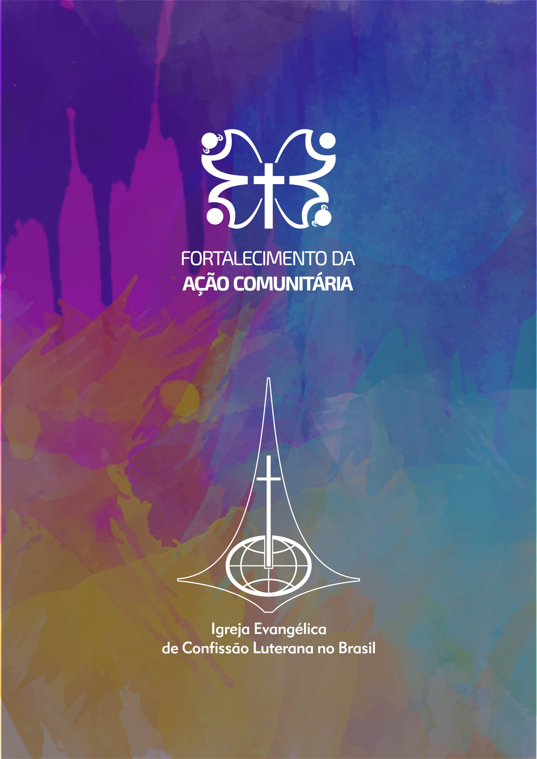

DECRETO Nº 6.949, DE 25 DE AGOSTO DE 2009. Promulga a Convenção Internacional sobre os Direitos das Pessoas com Deficiência e seu Protocolo Facultativo, assinados em Nova York, em 30 de março de 2007.
BRASIL, 2015, Lei n. 13.146, de 6 de jul. de 2015. Lei Brasileira de Inclusão da Pessoa com Deficiência. Disponível em: http://www.planalto.gov.br/ccivil_03/_ato2015-2018/2015/lei/l13146.htm

